Учитель-логопед БДОУ г. Омска
«Детский сад № 204 комбинированного вида»
Кочнева Людмила Сергеевна
Обучение чтению дошкольников с общим недоразвитием речи по «Кубикам Зайцева»
(из опыта работы)
Обучить детей чтению, в то же время уберечь от перенапряжения зрения, статических перегрузок в сидячем положении, выработать нормальную зрительную дистанцию при письме – одна из основных задач учителя и учителя-логопеда, в частности.
Проблему обучения чтению детей с общим недоразвитием речи я остро почувствовала с самого начала своей практической деятельности. В качестве причин недостаточного усвоения навыков чтения выявились трудности в формировании таких понятий, как «гласный звук», «твёрдый, мягкий согласный звук», «буква», «слог», «точка», «схема слова, предложения». С большим трудом дети усваивали йотированные гласные, мягкие согласные. Большинство выпускников логопедических групп поступали в школу, овладев механизмом чтения, но проблема овладения письменной речью оставалась серьезной. Я понимала, что традиционный подход (фонемный метод) обучения грамоте детей, имеющих тяжелые нарушения речи не в полной мере удовлетворяет современным требованиям школы, поскольку недостаточно решает проблему профилактики дислексий. Кроме того, у данной категории детей ощутимы проблемы с развитием высших психических функций: памяти, мышления, внимания. Высокая утомляемость, истощаемость при умственных нагрузках подтолкнули меня искать более щадящие формы обучения чтению детей.
Одной из таких форм является уникальная технология обучения чтению детей по «Кубикам Зайцева», с которой я познакомилась в 1995 году. Метод «Кубиков» - комплекс оригинальных методических приемов, разработанных президентом Ассоциации педагогов-новаторов Николаем Александровичем Зайцевым. Этот метод, в сущности, базируется на работах классиков отечественной науки о человеке – исследованиях И.М. Сеченова, И.П. Павлова, Л.С. Выготского и других ученых. И.М. Сеченов в книге «Элементы мысли» рассматривал пути формирования психики ребенка, логично и убедительно обосновывает свою мысль о важнейшей роли членения сенсорного потока и решающем значении двигательных реакций.
Метод «Кубиков Зайцева» - прямая практическая реализация мыслей и рекомендаций И.М. Сеченова. Обучаясь чтению по «Кубикам», ребенок имеет возможность свободно двигаться, и постоянно меняющаяся игровая ситуация, элементы соревнования приводят к
2
тому, что ребенок испытывает радость от явных и быстрых достижений, так как, обучаясь в игре, ребенок значительно меньше устает, чем сидящий неподвижно за партой.
Существует много разнообразных методов обучения чтению детей с ОНР, но эффективным и приемлемым в моей практической работе стал метод комбинированного чтения, где минимальной единицей выступает склад, а не звук. Склады расположены в определенной системе на разноцветных таблицах и кубиках с разным наполнителем для звонкости и глухости согласных, звучания гласных, и разных по величине, обозначающих мягкость и твердость согласных.
Бесспорно, учитывая речевые проблемы детей, пришлось подбирать игры и упражнения таким образом, чтобы они были структурированы на уровне склада, слова и предложения и позволяли скоррегировать недоразвитие речи, а также внимание и зрительное восприятие. В обучении чтению мною использовались кубики, с нанесенными складами, классифицирующиеся по наполнителю (звуку), размеру, цвету. Благодаря разному звуку наполнителя, дети легче стали усваивать понятия «глухой и звонкий» звук. Вместе с кубиками работают две настенные таблицы с плоскостным изображением кубиков в определенной системе: склады скомпонованы по признаку: «деревянные», «железные», «золотые».
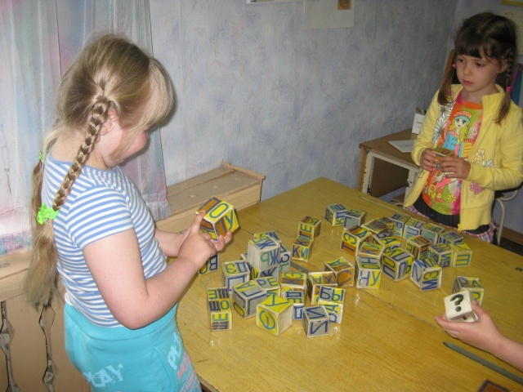+
Игры «Читаем кубики», «Составляем слова»

3
Все склады на таблице разделены на столбцы, которые читаются и поются.

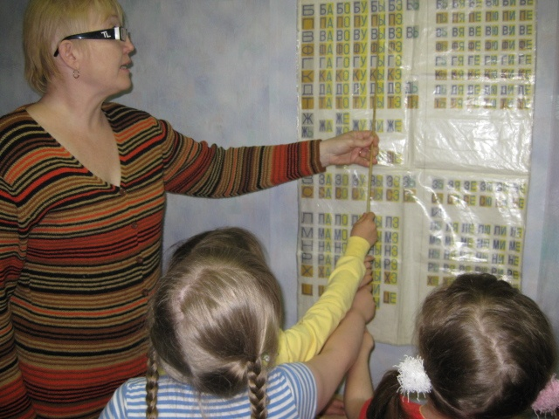
Игра «Читаем по таблице», «Поем по таблице»
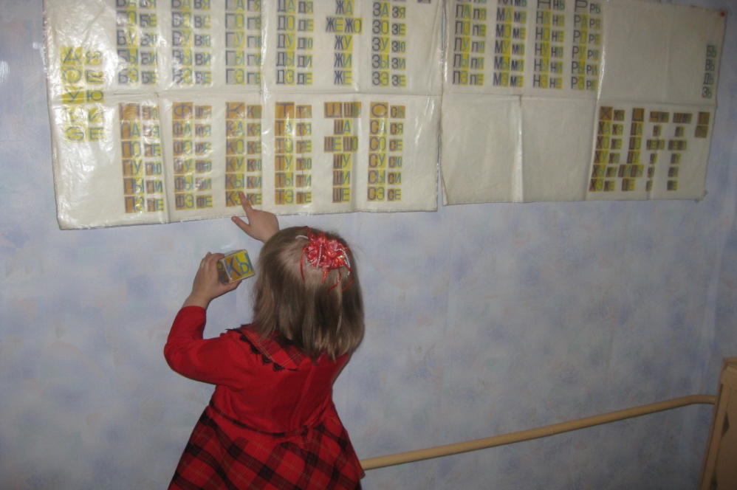
Игра «Ищем кубик на таблице»

4
К обучению чтению подключаются также складовые карточки для чтения слов, с одной стороны – картинка, с другой – написано ее название. Ребенок, прочитав название, осмысливает прочитанное и проверяет правильность понимания слова, посмотрев картинку на обороте карточки.
Основная работа в группе направлена на коррекцию речи, с обязательным учетом речевых проблем, особенностей восприятия, мышления и поведения детей с ОНР и идет по трем направлениям: формирование лексико-грамматических категорий, связной речи, фонематического восприятия и звуко-слоговой структуры слова. Работа по обучению чтению по «Кубикам» включена в коррекционный процесс и разделена на три этапа. На первом этапе привлекается внимание детей к кубикам и таблицам, к действиям логопеда и его инструкциям. На втором этапе дети самостоятельно выкладывают слова из кубиков и читают их, формируется понятие «ударение» и «большая буква», и включаются в работу складовые карточки. На итоговом этапе дети выкладывают из кубиков короткие фразы, формируется понятие о расстоянии между словами, точке, запятой. В течение полугода дети овладевают техникой чтения. Отмечается целый ряд улучшений в оптико-пространственной ориентации, в состоянии фонематического восприятия, развитости чувства языка.

Рис.1 Сравнительный график успешности обучения чтению.
Таким образом, комбинаторный метод обучения чтению действует как целенаправленно, так и опосредованно, через развитие зрительного восприятия и внимания.

5
Эта технология позволяет решить проблему профилактики дислексий, так как на первом месте стоит не заучивание букв и затем, соединение в слог, а обучение начинается с чтения склада, включаются зрительный и слуховой анализатор, отпадает проблема смешения графически сходных букв, легче устанавливаются связи между зрительным образом буквы и звуком. Кубики обладают рядом признаков, опирающихся на разные модальности, что облегчает различение графем, помогает избегать ошибки замены звуков, сходных акустически и артикуляторно, отсутствие периода послогового чтения помогает избегать нарушения в понимании смысла читаемого слова, которое наблюдается при послоговом чтении.
Таким образом, обеспечивается профилактика всех форм дислексий. Обучение чтению по методике Н. А. Зайцева повышает эффективность коррекционного воздействия.
Список основной литературы.
- Зайцев Н.А. Письмо. Чтение. Счет. Серия «Учебники для вузов. Специальная литература» - СПб: Лань, 2000.
- Пятибратова Н.В. Домашняя тетрадь к занятиям по кубикам Зайцева. – М.: Унисерв, 2009.

